附件1（請粘貼於紙袋封面，1學生1袋）

**金門縣111學年度未足齡資賦優異兒童申請提早入國民小學鑑定資料檢核表**

|  |  |  |  |  |  |  |  |  |  |  |  |
| --- | --- | --- | --- | --- | --- | --- | --- | --- | --- | --- | --- |
| 兒童姓名 | | |  | | | 提報學校 |  | | | | |
| 班 級 | | |  | | | 出生年月日 |  | | | | |
| 性 別 | | |  | | | 聯絡電話 |  | | | | |
| 項目 | 檢具資料名稱 | | | | | | | | 收件  複檢 | | 備 註 |
| 1 | □報名資料檢核表(附件一) | | | | | | | | □ | | 必附 |
| 2 | □申請鑑定初選申請表暨鑑定同意書(附件二) | | | | | | | | □ | | 必附 |
| 3 | □家長版「學前兒童提早入學能力檢核表」 | | | | | | | | □ | | 必附 |
| 4 | □教師版「學前兒童提早入學能力檢核表」或切結書 | | | | | | | | □ | | 必附，請彌封 |
| 5 | □半身脫帽照片2吋照片兩張 | | | | | | | | □ | | 必附 |
| 6 | □戶口名簿影本或戶籍謄本 | | | | | | | | □ | | 必附 |
| 7 | □身心障礙暨特殊需求學生評量服務申請表 | | | | | | | | □ | | 有則附 |
| 8 | □減免費用證明 | | | | | | | | □ | | 有則附 |
| 9 | □身心障礙暨特殊需求學生評量服務申請表 | | | | | | | | □ | | 有則附 |
| 學校承辦人核章 | |  | | 連絡電話 |  | | | 填表日期 | |  | |
| 收件複檢核章 | |  | | | 複檢日期 | | |  | | | |

附件2

**111學年度金門縣未足齡資賦優異兒童提早入國民小學鑑定**

**初選申請暨同意表**

|  |  |  |  |  |  |  |  |  |  |
| --- | --- | --- | --- | --- | --- | --- | --- | --- | --- |
| 准考證編號： **（由收件單位填寫）**  複選准考證編號： | | | | | | | | | |
| 學生姓名 |  | | | | 性別 | □男  □女 | | | 相片黏貼處  2吋正面半身脫帽相片 |
| 出 生  年月日 | 民國 年 月 日 | | | | | | | |  |
| 學前就讀幼兒園 | (園名全銜) | | | | | | | |
| 戶籍地址 | | □□□ | | | | | | | |
| 聯絡地址 | | □□□ | | | | | | | |
| 戶 籍  學區學校 | |  | | | | | | | |
| 家長姓名 | | 父：  母： | | 職 業  (服務單位) | | | 父：  母： | | |
| 聯絡電話 | | 父： 手機：  母： 手機： | | | | | | | |
| 父 母  教育程度 | | 父親□小□國□高□專□學□碩□博 □為外籍人士 國籍：  母親□學□中□中□科□士□士□士 □為外籍人士 國籍： | | | | | | | |
| 社會適應 | | 本人子弟 於學前階段生活及社會適應良好，學習表現優異；擬申請參加本縣提早入國民小學鑑定，特立此書為證。  監護人(家長)：____________ | | | | | | | |
| 導師簽章 | | | 承辦人簽章 | | | | | 校(園)長簽章 | |
|  | | |  | | | | |  | |

※注意事項：無就讀學前教育機構者僅由監護人（家長）簽章即可

附件3

**金門縣111學年度未足齡兒童申請提早入國民小學鑑定**

**未就讀學前機構切結書**

兒童（姓名） （性別 ）於中華民國 年 月 日出生，申請鑑定前6個月確實未連續就讀學前教育機構，茲為報名金門縣111學年度未足齡資賦優異兒童申請提早入國民小學鑑定，特此切結。如有不實，願意接受喪失申請鑑定評量暨提早入學資格，絕無異議。

此致

金門縣政府

立切結書人

父及母或監護人： （簽章)

（簽章)

住址：

中華民國111年 月 日

附件4

**金門縣111學年度未足齡資賦優異兒童提早入國民小學鑑定**

**身心障礙暨特殊需求學生評量服務申請表**

|  |  |  |  |  |  |  |  |  |  |  |
| --- | --- | --- | --- | --- | --- | --- | --- | --- | --- | --- |
| 姓名 |  | | | | 性別 | | □男  □女 | 評量序號 | **收件單位填寫** | |
| 就讀學校 | | |  | | | | | 出生日期 | 年月日 | |
| 緊急聯絡人 | |  | | | | 與學生關係 | |  | 緊急聯絡人  電話 |  |
| 障礙或  特殊情況簡述 | | | □無特教身分 □有特教身分，特教類別： | | | | | | | |
| 繳驗證件 | | | □鑑輔會鑑定文號：府教特字第 （適用於有特教身份且未持有身障證明/手冊者，請申請學校至通報網列印出含鑑定文號記錄之學生基本資料，並貼於本申請表背面）  □身心障礙證明/手冊（請將身障證明/手冊正反面影本貼於本申請表背面）  □醫師診斷證明書**正本**（適用於其他特殊需求學生，請貼於本申請表背面） | | | | | | | |
| 申請服務項目 | | | | | | | | 審定結果 | | |
| 輔助設備（考生自備，需經檢查後使用）  □放大鏡□擴視機□點字機  □輔具（含助聽器）  □醫療器材（請說明：） | | | | | | | | □是 □否 | | |
| □延長作答時間20分鐘（由休息時間相對減少） | | | | | | | | □是 □否 | | |
| □提早五分鐘入場 | | | | | | | | □是 □否 | | |
| □放大試卷 | | | | | | | | □是 □否 | | |
| □重謄或代劃答案卡 | | | | | | | | □是 □否 | | |
| □安排在一樓或設有電梯之試場 | | | | | | | | □是 □否 | | |
| □特殊桌椅  請說明所需設備及規格： | | | | | | | | □是 □否 | | |
| 家長簽章 | | | | 導師簽章 | | | | 審查小組承辦人簽章 | | |
|  | | | |  | | | |  | | |

附件5

**金門縣111學年度未足齡資賦優異兒童提早入國民小學鑑定**

**成績複查申請表**

**申請日期： 年 月 日**

|  |  |  |  |  |
| --- | --- | --- | --- | --- |
| **學生姓名** |  | **評量序號** | |  |
| **聯絡電話** |  | **聯絡地址** | |  |
| **申請複查項目**  **(複查項目請√)** | **初選** | | **複選** | |
| **□**團體測驗 | | **□**個別測驗 | |
| **原登記結果** |  | |  | |
| **申請人簽名** |  | | | |
| **複查費100元** | **□**繳交(由收件單位勾選) | | | |

**.………………請………………勿…………….…撕………………開…………….**

**金門縣111學年度未足齡資賦優異兒童提早入國民小學鑑定**

**成績複查回覆表**

|  |  |  |  |  |
| --- | --- | --- | --- | --- |
| **學生姓名** |  | **評量序號** | |  |
| **聯絡電話** |  | **聯絡地址** | |  |
| **申請複查項目**  **(複查項目請√)** | **初選** | | **複選** | |
| **□**團體測驗 | | **□**個別測驗 | |
| **複查結果** |  | |  | |
| **備註** |  | | | |

**金門縣特殊教育學生鑑定及就學輔導會**

附件6**雙重特殊需求學生鑑定流程圖**

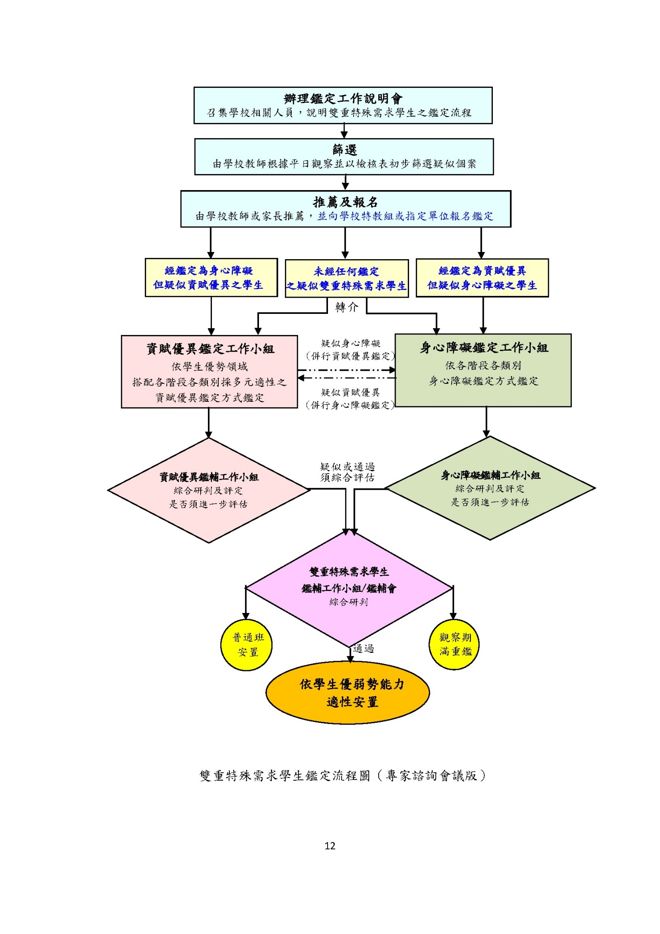

**資料來源:**教育部國民及學前教育署109年11月30日召開之「身心障礙資賦優異雙重殊異學生鑑定與輔導之模式建構計畫」暨「各教育階段資優學生追蹤輔導機制第2期計畫」縣市聯席諮詢會議紀錄。

附件7

**金門縣111學年度未足齡兒童申請提早入國民小學鑑定**

**初選評量結果通知書**

|  |  |  |  |  |
| --- | --- | --- | --- | --- |
| **評量序號** |  | | **姓名** |  |
| **初 選 評 量 結 果** | | | | |
| **智能評量**  **（標準分數或百分等級）** | | **能力檢核** | | **鑑輔會審議結果** |
| **學習能力** | **入學準備度** |
|  | |  |  |  |

※附註

1.初選評量通過標準：須同時具備符合下列兩項標準

(1)標準化智力測驗智能評量結果在平均數正 1.5 個標準差或百分等級 93 以上。

(2)學前兒童提早入學能力檢核表之學習能力分數須達 22 分以上，且入學準備度分數須達38分以上。

2.初選評量「通過」者，得報名複選評量。

(1)時間：111年04月19日（星期二）前完成繳費作業，逾時不予受理。

(2)方式：由家長依繳費單資訊完成繳費，即報名完成。

3.初選成績複查：111 年04月15日（星期五）上午 9至 12 時及下午 13 時 30 分至 16 時，持評量結果複查申請表、評量證正本、家長身分證明文件、複查申請費新臺幣 100 元整，親至金門縣金湖鎮金湖國小輔導處特教組申請。

4.提早入學鑑定係為了評估兒童之學習特質與社會適應能力是否適合提早入學，但影響兒童未來各向度發展之可能因素眾多，不宜過度推論將此次鑑定結果做為其未來發展之主要依據。

金門縣特殊教育學生鑑定及就學輔導會

111年 月 日

附件8

**金門縣111學年度未足齡兒童申請提早入國民小學鑑定**

**複選評量暨鑑定結果通知書**

|  |  |  |  |
| --- | --- | --- | --- |
| **評量序號** |  | **姓名** |  |
| **複 選 評 量 結 果** | | | |
| **個別智力測驗**  **（標準分數或百分等級）** | | **鑑輔會審議結果** | |
|  | |  | |

※附註

1.複選評量通過標準：標準化個別智力測驗總成績達平均數正 2 個標準差或百分等級 97 以上。

2.報到入學

(1)經鑑輔會核定得提早入學之學生，兒童之監護人或法定代理人得持「提早入學資格證明」及戶口名簿正本到戶籍所屬學區之學校辦理報到手續，逾期視同放棄提早入學資格，家長不得有所異議。

(2)經鑑輔會核定得提早入學者，由學校依常態編班方式入班，不另行專案編班。

(3)提早入學之學生接受入學安置一年內若有適應不良情形，家長得向學校輔導處提出申請，經學校輔導團隊介入後仍有困難者，學校特推會審議通過並報府核備後，俟其足齡後依規定辦理入學。

(4)通過其他縣市提早入學鑑定之兒童，須在原縣市就讀一學期後，方可轉入本縣國民小學，並依其設籍地所屬學區學校辦理入學事宜。

3.成績複查：111年05月19日（星期四）上午9至12時及下午13時30分至16時，持評量結果複查申請表、評量證正本、家長身分證明文件及複查申請費新臺幣 100 元整，親至金門縣金湖鎮金湖國小輔導處特教組申請。

金門縣特殊教育學生鑑定及就學輔導會

111年 月 日